통합 생산기술 대시보드 구축
생산기술 직무 지원 포트폴리오
PT 파워트레인 라인 통합 KPI·디지털트윈 대시보드
모든 수치는 실제 스크립트 실행 결과입니다.

00. 개요

Situation
이전에 개별 시뮬레이션 5개와 대시보드 2개를 따로 만든 적이 있다. 각각은 나름의 결과를 냈지만, 막상 "그래서 이 라인의 OEE가 몇 %인가"라는 질문을 받으면 하나의 숫자로 답할 수 없었다. 시뮬레이션마다 출력 형식이 다르고, 어떤 결과는 실측값이고 어떤 결과는 가정치인지 구분이 안 되어 있었기 때문이다. 현장에서 설비종합효율(OEE)은 가동률·성능·품질을 곱한 단일 지표로 관리되는데, 내가 만든 결과물들은 이 세 축으로 정리조차 되어 있지 않았다.

Task
- 여러 분석 결과를 표준 KPI 계약(스키마)으로 통합해서, "OEE = 가동률(A) × 성능(P) × 품질(Q)" 하나의 구조로 언제든 답할 수 있게 만든다.
- 실측 정비이력(MTBF/MTTR)을 가상라인 시뮬레이션에 주입해서, "버퍼를 늘리면?", "PM 주기를 바꾸면?" 같은 질문에 추측이 아니라 실행 가능한 시뮬레이션으로 답한다.

Action / Result
STEP 0~13을 거치며 데이터 소싱 → KPI 표준화 → SimPy 디지털트윈 → Streamlit 대시보드 → 배포까지 전 과정을 실제로 실행하고 검증했다. 아래 01~07에 각 단계와 실제 수치, 그 과정에서 만난 버그·발견을 정리했다.
원래 계획은 기존에 만들어둔 시뮬레이션 자산(sim1~sim5)을 재활용하는 것이었지만, 실제 작업 환경에 그 자산이 없다는 걸 초반에 확인했다. 그래서 SimPy 가상라인과 스케줄링 로직을 처음부터 새로 설계했다.

01. 데이터 소싱과 검증

공개데이터 탐색
후보 | 채택 여부 | 판단 근거
Microsoft Azure Predictive Maintenance | 채택 | 실제 설비 100대의 텔레메트리(876,100행)·고장(761건)·정비(3,286건) 이력을 갖춘 유일한 데이터
APS Failure at Scania Trucks | 채택 | 실제 산업 현장 이진 고장 분류, 클래스 불균형(pos 1.67~2.34%) 뚜렷 — 비용민감 임계값 조정에 적합
AI4I 2020 Predictive Maintenance | 미채택 | sim1~5 재활용을 포기하며 검토 후 제외
Bosch Production Line Performance (14.3GB) | 검토 안 함 | 데이터 소싱 후보에 애초에 포함하지 않음
Steel Plates Faults, KAMP CNC/프레스 | 예비 후보만 검토 | 다운로드하지 않음

검증 결과 (실측)
src/data/inspect_raw.py로 실제 행수·열수·라벨 분포를 확인했다 (APS Scania는 원본 CSV 앞 20줄에 GPL-3.0 라이선스 전문이 붙어 있어, 헤더 위치를 하드코딩하지 않고 콤마 개수 다수결 방식으로 자동 감지하는 로직을 만들었다).
- Azure PdM: telemetry 876,100행×6열, failures 761행, machines 100행. 고장 부품 비중 comp2 34.0% / comp1 25.2% / comp4 23.5% / comp3 17.2%
- APS Scania: training 60,000행×171열(pos 1.67%), test 16,000행×171열(pos 2.34%) — 심한 클래스 불균형
원본은 data/raw/에 그대로 두고 절대 수정하지 않았다(읽기 전용 원칙). 모든 파생 결과는 data/interim/, data/processed/에 별도로 저장했다.

02. KPI 표준화 — OEE = A × P × Q 분해와 데이터 계약 설계

왜 필요했나
여러 시뮬레이션·모델이 각자 다른 형식으로 결과를 내면, 나중에 "지금 이 라인 상태가 좋은지 나쁜지"를 판단할 때마다 매번 새로 해석해야 한다. 그래서 모든 결과를 하나의 스키마로 강제했다.

KPI 데이터 계약 (src/kpi/schema.py)
scenario_id, source, process, kpi_name, kpi_value, unit, ci_low, ci_high, run_id, timestamp
- kpi_name은 19개로 화이트리스트 관리 — 아무 문자열이나 못 들어가게 막음
- 비율형 KPI는 0~1 범위를 벗어나면 검증 실패
- validate_kpi()가 5가지(컬럼 누락, dtype, 미등록 kpi_name, 비율 범위, CI 역전)를 자동 점검
- append_kpi()는 drop_duplicates로 같은 조합 재실행 시 최신값으로 덮어씀

OEE 계산식 (src/kpi/calc.py)
가동률(A) = 가동시간 / 계획시간
성능(P) = (이론 사이클타임 × 생산량) / 가동시간
품질(Q) = 양품수 / 총생산수 → OEE = A × P × Q
이 세 축으로 분해해두면, OEE가 낮게 나왔을 때 가동률/성능/품질 중 어디에 문제가 있는지 바로 구분해서 원인을 좁힐 수 있다.

03. 디지털트윈 시뮬레이션 — 실측 MTBF/MTTR을 SimPy 가상라인에 주입

실측 MTBF/MTTR (STEP 3)
부품 | MTBF (시간) | MTTR (시간) | 고장 건수
comp1 | 3,045.16 | 36.02 | 192
comp2 | 2,561.57 | 23.20 | 259
comp3 | 2,176.39 | 24.44 | 131
comp4 | 2,328.66 | 12.65 | 179
(설비 전체 평균) | 1,410.72 | 19.98 | —
전체 설비(100대) 평균 Availability는 98.21%다.

5공정 가상라인 기준 시나리오 결과
공정 5개(가공1·가공2·열처리·조립·검사)로 구성된 가상라인. 사이클타임(45/50/60/55/40초)은 설계 가정치임을 명시(열처리 60초가 병목).
KPI | 값
OEE | 99.17%
가동률(A) | 100.00%
성능(P) | 99.17%
품질(Q) | 100.00%
UPH | 59.5
병목공정 | 열처리 (60초)
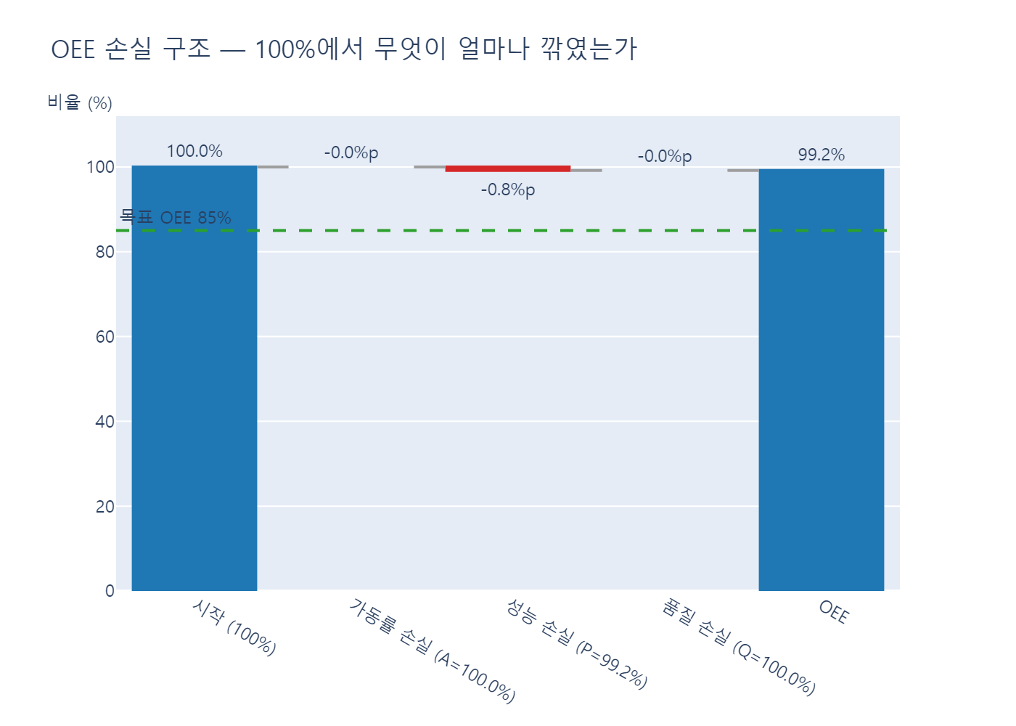
그림 1. OEE 손실 구조 — 시작 100% → 가동률손실 0%p → 성능손실 0.8%p → 품질손실 0%p → 최종 99.2%

시나리오 그리드 (STEP 7) — 버퍼×PM 30개 조합
버퍼 용량(0/2/5/10/15/20) × PM 주기(0/200/400/800/1600분) 30개 조합을 각 30회 몬테카를로로 돌렸다(총 20.3초).
- 버퍼 0~20 전 구간에서 OEE가 0.991667로 완전히 동일 — 8시간 시프트 안에서는 실측 MTBF가 매우 커서 고장이 거의 없고, 고장이 없으면 버퍼가 흡수할 변동 자체가 없다.
- PM 주기 800·1600분에서 Availability가 100%로 튐 — 관측 기간(480분)보다 PM 주기가 길면 그 창 안에서 PM이 한 번도 발생하지 않는 게 당연한 경계 효과 (PM 200분: 87.5%, PM 400분: 93.1%).

생산계획 — FCFS vs SPT
규칙 | 메이크스팬
FCFS | 575.9초
SPT | 1038.6초 (+80.3%)
"SPT가 항상 더 낫다"는 통념과 반대로 SPT가 훨씬 나빴다. SPT를 공정마다 독립적으로 적용하면 처리시간이 긴 특정 잡이 매 공정마다 계속 뒤로 밀려 대기시간이 누적되기 때문 — 현장의 "장기물 방치" 문제와 같은 메커니즘이다.
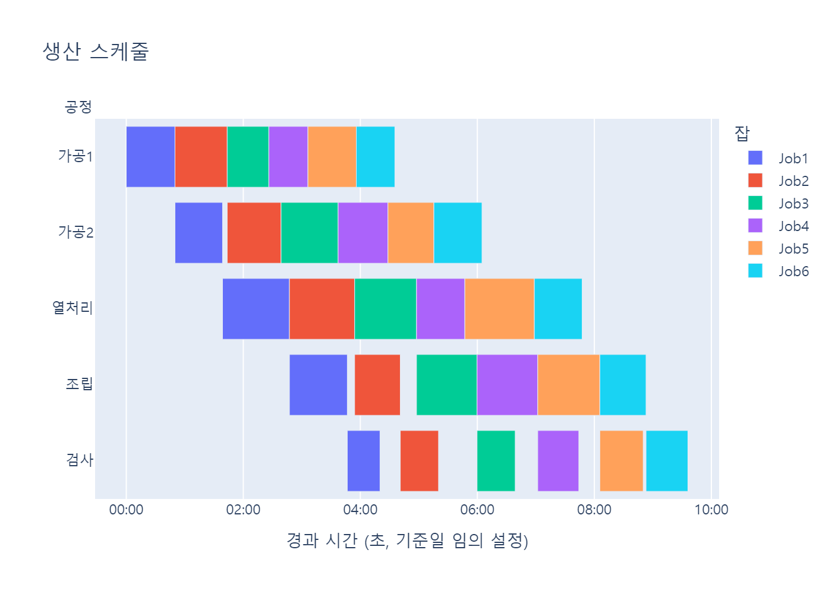
그림 2. FCFS 기준 생산계획 간트차트

비용민감 예지보전 모델 (STEP 8, APS Scania)
과검(FP)=10, 미검(FN)=500으로 비대칭 비용을 설정하고 임계값을 스위핑했다.
모델 | 임계값 | Recall | Precision | 총비용
더미(전부 정상) | — | 0.0% | — | 187,500
기본 RF | 0.50 | 74.4% | 83.0% | 48,570
비용최적 RF | 0.05 | 99.2% | 34.2% | 8,670
더미 대비 178,830(95.4%) 절감. Precision 34.2%는 과검이 여전히 많다는 뜻 — 미검 비용이 훨씬 크다는 전제 하의 절충 결과임을 명확히 했다.
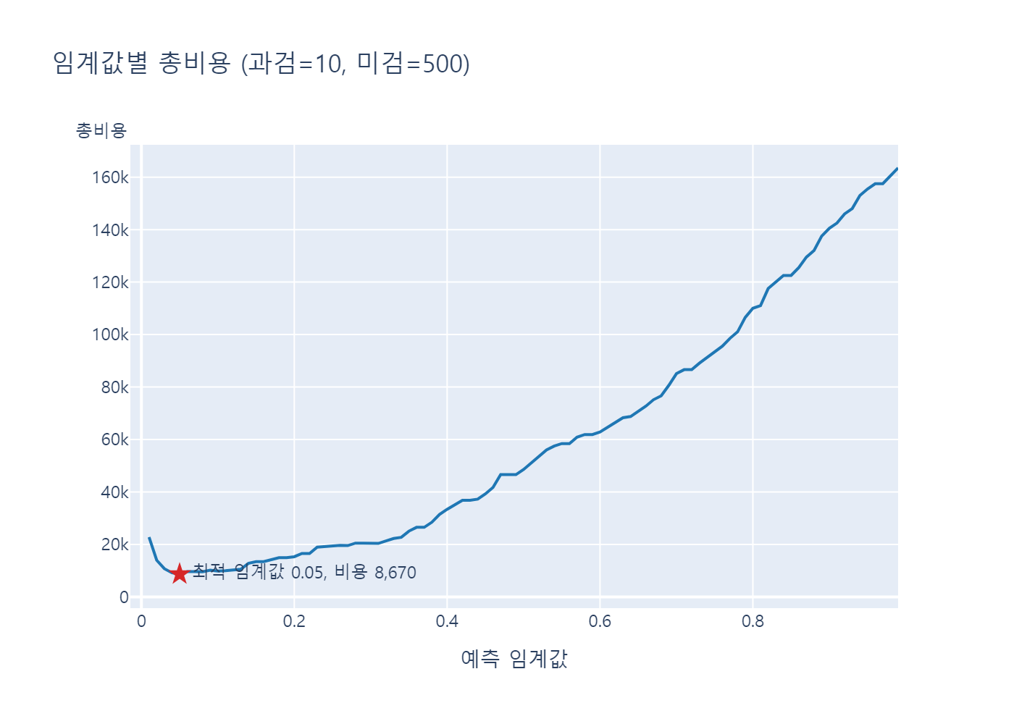
그림 3. 임계값별 총비용 곡선 — 최적 임계값 0.05, 비용 8,670

04. 대시보드 구현 — 하이브리드 아키텍처(사전계산 캐시 + 실시간)
Streamlit 멀티페이지로 6개 화면(종합·설비예지보전·품질SPC·생산계획·라인밸런싱·What-if 시뮬레이터·데이터출처)을 구성했다.

핵심 설계: 캐시 vs 실시간 하이브리드
What-if 시뮬레이터가 매번 몬테카를로 30회를 새로 돌리면 느리다. 자주 쓰는 30개 조합(버퍼×PM 그리드)은 미리 계산해 캐시하고, 캐시에 없는 조합만 그 자리에서 실시간 계산한다.
방식 | 소요시간
캐시 조회 | 2.15ms
실시간 계산(그리드 외 조합) | 658ms
약 300배 차이. 사용자가 슬라이더를 흔들 때마다 대부분은 즉시 응답하고, 새로운 조합일 때만 "실시간 계산 중"임을 명시적으로 보여준다.
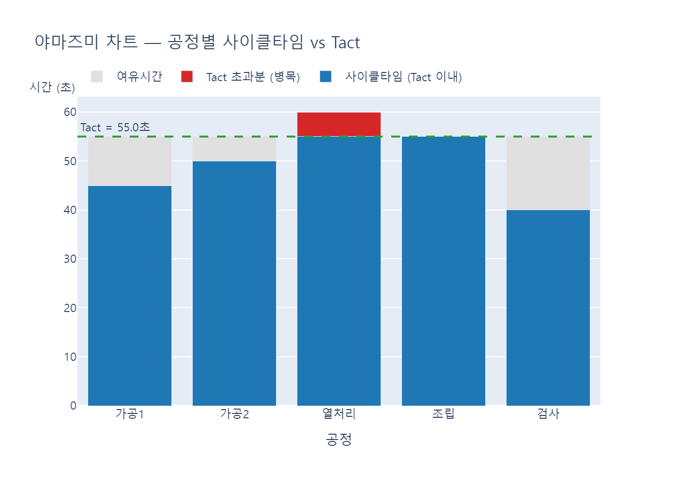
그림 4. 야마즈미 차트 — 공정별 사이클타임 vs 목표 Tact 60초

페이지 구성
페이지 | 내용
종합 | OEE 워터폴·게이지, 시나리오 선택, 소스별 KPI 요약표
설비예지보전 | 부품별/설비별 MTBF·MTTR, 고장 파레토, 센서 열화 전조 비교, 비용민감 모델 비교표
품질SPC | 기존 포트폴리오 산출물(용접 X-bar/R 관리도, Cp/Cpk) 재활용
생산계획 | FCFS/SPT 간트차트, 메이크스팬 비교
라인밸런싱 | 목표 Tact 슬라이더, 야마즈미 차트, 이론 최소 스테이션 재계산
What-if 시뮬레이터 | 버퍼·PM·Tact 슬라이더 + 실행 버튼, 캐시/실시간 하이브리드
데이터출처 | 출처·라이선스·이 프로젝트의 한계·재현 방법

05. 최종 결과물

배포 URL
https://weqlag7dcapkjqkqjrbgvj.streamlit.app/

핵심 결과 수치표
항목 | 값
기준 시나리오 OEE (8시간, 버퍼 5, PM 없음) | 99.17% (A=100%, P=99.17%, Q=100%)
비용민감 모델 절감액 (더미 187,500 대비) | 178,830 (95.4% 절감), 임계값 0.05
몬테카를로 30회 vs 5회 신뢰구간 폭 | 30회 2.05% vs 5회 7.43%
What-if 캐시 조회 vs 실시간 계산 | 2.15ms vs 658ms (약 300배)
시나리오 그리드 30개×30회 총 소요시간 | 20.3초
FCFS vs SPT 메이크스팬 | 575.9초 vs 1038.6초 (+80.3%)
설비예지보전 페이지 로딩 최적화 | 10.27초 → 2.19초
배포 데이터 총량 | 131MB → 약 116KB (Git LFS 불필요)
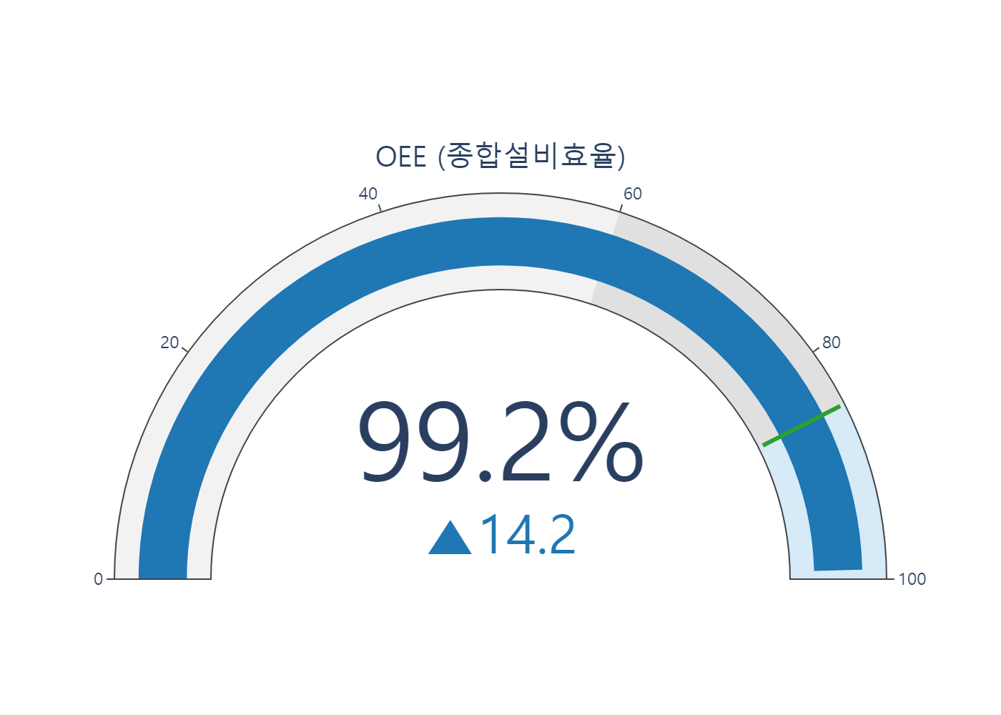
그림 5. OEE 게이지 99.2%
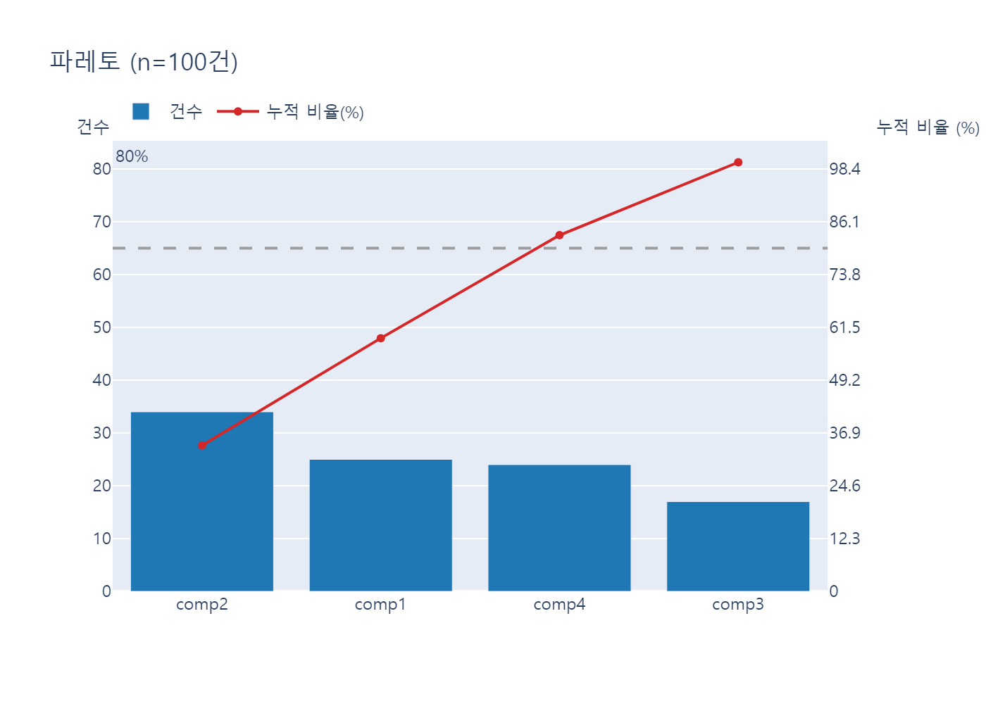
그림 6. 고장 부품 파레토 — comp2 259 / comp1 192 / comp4 179 / comp3 131 (n=761)
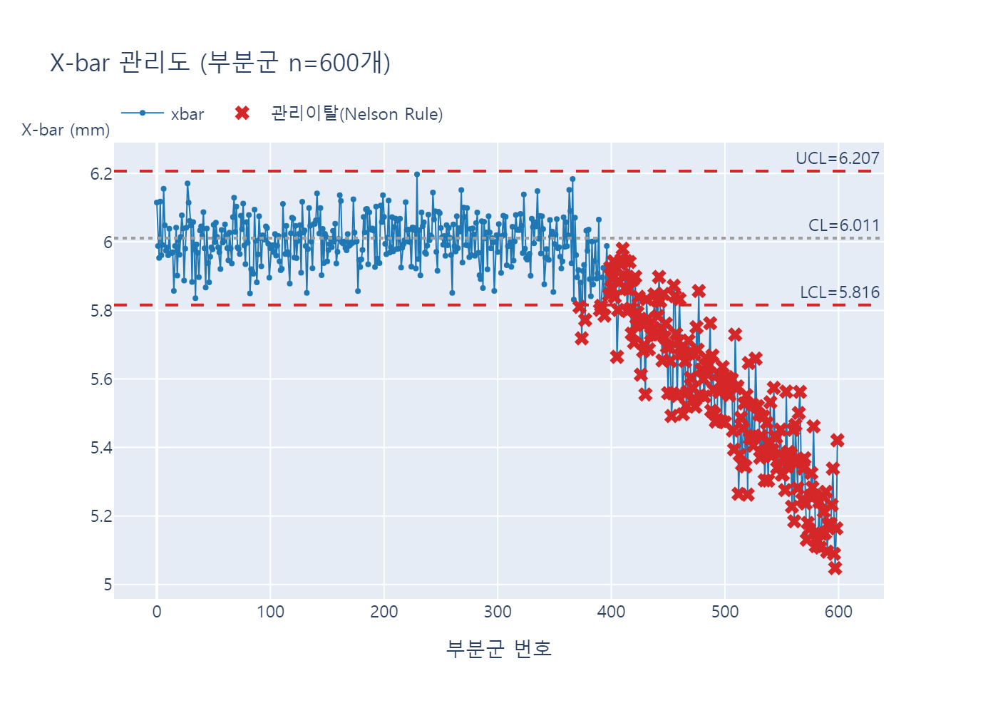
그림 7. 용접 공정 X-bar/R 관리도 (600 부분군, Nelson Rule 위반 208건)
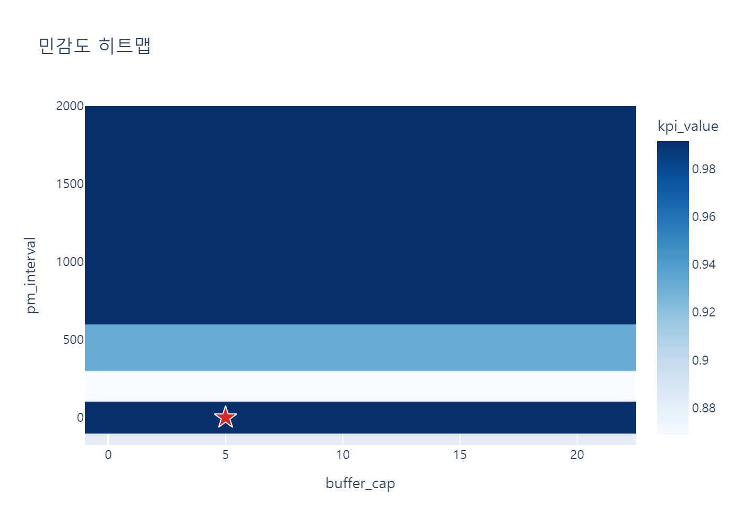
그림 8. 버퍼×PM 민감도 히트맵
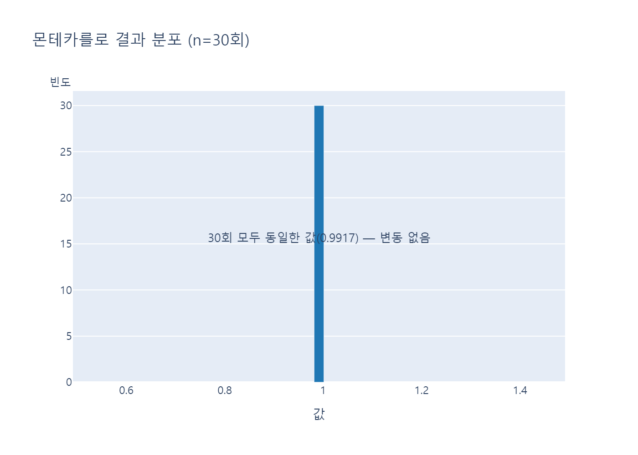
그림 9. 몬테카를로 분포 (변동 없음 케이스, n=30)

06. 인사이트

인사이트 1 — 툴·라이브러리·계산법·깨달은 점
- KPI 계약을 먼저 정의하고 시작하면, 이후 모든 분석이 같은 언어로 말한다 — 스키마를 STEP 2에서 미리 만들어둔 덕분에 STEP 6~8의 서로 다른 소스 결과를 별도 변환 없이 하나의 테이블에 모았다.
- 몬테카를로 반복 없이 시뮬레이션 1회만 믿으면 안 된다 — 272일 시뮬레이션에서 기대 고장 3회 중 1회만 발생해 Availability가 이론값보다 훨씬 높게 나온 경우를 포아송 근사로 검증(약 15% 확률로 있을 수 있는 표본 변동).
- Kaleido가 받침 있는 한글을 90도 회전 축 제목으로 그릴 때 깨지는 버그를 발견 — "공정"이 "굣0/ㄷ0"처럼 깨졌다. 회전 축 제목 대신 가로 텍스트 주석으로 대체하는 공통 헬퍼를 만들어 전체 차트에 적용했다.
- 로컬에서 잘 되던 게 배포하면 깨질 수 있다 — 설비예지보전 페이지가 80MB 원본 CSV를 앱 실행 중 직접 읽고 있었는데, 배포 직전에야 발견해서 사전계산 방식으로 구조를 바꿨다.

인사이트 2 — 확장 구상
- MES/PLM 연계 — KPI 계약의 source 컬럼으로 출처를 구분하도록 이미 설계되어 있어, MES 연동을 새 source로 추가하는 방식으로 확장 가능
- 실시간 IIoT 스트리밍 — 현재 배치(24시간 윈도우 평균)인 센서 열화 전조 분석을, Kafka/MQTT 스트리밍으로 실시간 알람 구조로 발전 가능
- 버퍼 효과를 보려면 시뮬레이션 기간을 늘려야 한다 — 8시간 시프트에선 실측 MTBF가 높아 버퍼 효과가 안 보였다. 수백 일 단위로 늘리는 후속 작업이 필요(이번엔 미착수)

07. 전체 공정 요약 (한 장 압축)
01 데이터 소싱 → Azure PdM(876,100행, 761건 고장) + APS Scania(76,000행, pos 1.67~2.34%) 채택, AI4I·Bosch 미채택
02 KPI 표준화 → OEE=A×P×Q, 19개 kpi_name 화이트리스트, 5중 검증
03 디지털트윈 → 기준 OEE 99.17% / 버퍼 0~20 효과 없음(발견) / SPT가 FCFS보다 80.3% 나쁨(발견) / 비용최적 임계값 0.05로 95.4% 절감
04 대시보드 → Streamlit 6페이지, 캐시+실시간 하이브리드(300배 차이), 페이지 로딩 10.27초→2.19초
05 배포 → 131MB 제외, 116KB만 배포, Git LFS 불필요, 실제 버그 3건 발견·수정
06 인사이트 → KPI 계약 우선 설계, 몬테카를로 반복의 필요성, Kaleido 한글 렌더링 버그, 로컬-배포 환경 차이

부록 A. 생산기술 KPI 매칭표
이 프로젝트에서 다룬 것 | 생산기술 직무의 대응 KPI/업무
OEE = A×P×Q 분해, 워터폴 시각화 | 설비종합효율(OEE) 관리, 손실 구조 분석
MTBF/MTTR 실측 계산, 부품별 비교 | 설비보전 지표 관리, 예지보전(PdM)
고장 부품 파레토 | 불량/고장 유형 분석, 개선 우선순위 선정
비용민감 임계값 조정 | 예지보전 알람 임계값 설계, FP/FN 트레이드오프
SimPy 가상라인, 버퍼·PM 시나리오 | 디지털트윈, 라인 시뮬레이션 기반 의사결정
FCFS/SPT 스케줄링 비교 | 생산계획, 디스패칭 룰 선택
야마즈미 차트, 이론 최소 스테이션 | 라인밸런싱, Tact Time 관리
X-bar/R 관리도, Cp/Cpk | SPC(통계적 공정관리), 품질관리
KPI 데이터 계약(스키마+검증) | 표준화, 데이터 거버넌스

부록 B. 자소서 문장 예시

짧은 버전
여러 시뮬레이션·모델의 결과를 표준 KPI 계약으로 통합하고, 실측 MTBF/MTTR을 SimPy 디지털트윈에 주입해 OEE를 99.17%까지 정량화했습니다. 비용민감 예지보전 모델로 더미 대비 95.4%(178,830) 비용을 절감했고, Streamlit 대시보드를 실제 배포까지 완료했습니다.

긴 버전
이전에 개별적으로 만들었던 시뮬레이션·대시보드가 "OEE가 몇 %인가"라는 질문에 하나의 숫자로 답하지 못한다는 문제의식에서 출발했습니다. 표준 KPI 계약(OEE=가동률×성능×품질)을 먼저 설계하고, Azure Predictive Maintenance의 실측 정비이력(MTBF/MTTR)을 SimPy 기반 5공정 가상라인에 주입해 기준 시나리오 OEE 99.17%를 실측 기반으로 산출했습니다. 버퍼 용량을 0~20까지 바꿔도 8시간 시프트 안에서는 OEE가 전혀 변하지 않는다는 것을 발견했는데, 이는 실측 MTBF가 매우 높아 그 시간 안에 흡수할 변동 자체가 없기 때문이었습니다 — 원인을 규명해 정직하게 문서화했습니다. APS Scania 데이터로는 비용민감 임계값 조정을 통해 더미 모델 대비 95.4%(178,830) 비용을 절감했습니다. Streamlit으로 6개 페이지 대시보드를 만들고 캐시/실시간 하이브리드 구조(300배 응답속도 차이)를 설계했으며, Streamlit Community Cloud에 실제 배포하는 과정에서 로컬에서는 드러나지 않던 원본 데이터 의존성, 패키지 누락 등 3건의 실전 문제를 발견하고 해결했습니다.

부록 C. 트러블슈팅 STAR 정리

STAR 1 — Kaleido의 한글 받침 렌더링 버그
- Situation: 대시보드 PNG를 포트폴리오용으로 내보냈는데, "공정" 같은 y축 제목이 "굣0/ㄷ0"처럼 깨져 나왔다. "시간(초)"는 멀쩡했다.
- Task: 왜 특정 한글만 깨지는지 원인을 밝히고, 8개 차트 전체에서 재발하지 않게 고쳐야 했다.
- Action: 받침 있는 글자와 없는 글자로 나눠 순수 go.Bar 최소 재현 코드를 여러 개 만들어 비교했다. "받침 있는 글자 + 90도 회전" 조합에서만 재현됨을 확인하고, y축 제목을 가로 텍스트 주석으로 그리는 공통 헬퍼를 만들어 전체 차트 함수에 적용했다.
- Result: 8개 PNG 전부 육안 확인으로 정상 렌더링 확인. 이후 만든 모든 차트가 이 헬퍼를 기본으로 쓰게 됐다.

STAR 2 — SPT가 FCFS보다 80% 더 나쁘게 나온 이유 규명
- Situation: SPT가 FCFS보다 항상 낫다는 통념과 반대로, SPT 메이크스팬(1038.6초)이 FCFS(575.9초)보다 80.3% 나쁘게 나왔다.
- Task: 로직 버그인지, 실제로 있을 수 있는 현상인지 판단해야 했다.
- Action: 버그로 단정하지 않고 개별 잡별 시작·종료 스케줄을 전부 출력해 확인. 처리시간이 긴 특정 잡이 매 공정마다 SPT 규칙 때문에 계속 뒤로 밀리는 패턴을 발견했다 — 현장의 "장기물 방치" 문제와 같은 메커니즘.
- Result: 로직을 고치지 않고 "SPT는 단일공정 평균흐름시간엔 유리하지만 다단계 플로우샵의 메이크스팬은 보장하지 않는다"는 정직한 발견으로 대시보드에 그대로 노출했다.

STAR 3 — 배포 직전 발견한 숨은 원본 데이터 의존성
- Situation: 배포를 준비하며 원본 데이터(131MB)를 저장소에서 빼기로 했는데, 설비예지보전 페이지가 실행 중에 80MB짜리 telemetry CSV를 직접 읽고 있다는 걸 뒤늦게 발견했다.
- Task: 배포하면 바로 깨질 상황이었다. 계산 로직은 바꾸지 않으면서 원본 의존성만 없애야 했다.
- Action: 해당 계산을 별도 스크립트로 분리해 미리 실행하고, 결과만 저장한 뒤 페이지는 그 결과만 읽도록 구조를 바꿨다. 수정 전후 계산값이 정확히 같은지 먼저 대조한 뒤 교체했다.
- Result: 배포 데이터가 131MB → 약 116KB로 줄어 Git LFS 없이 배포할 수 있게 됐다. 이후 실제 배포 과정에서 패키지 누락, 차트 텍스트 겹침 등 2건의 추가 문제도 같은 방식으로 해결했다.

